

社会課題を解決する新たな事業を！

事 業 計 画 書

～大 学 部 門～

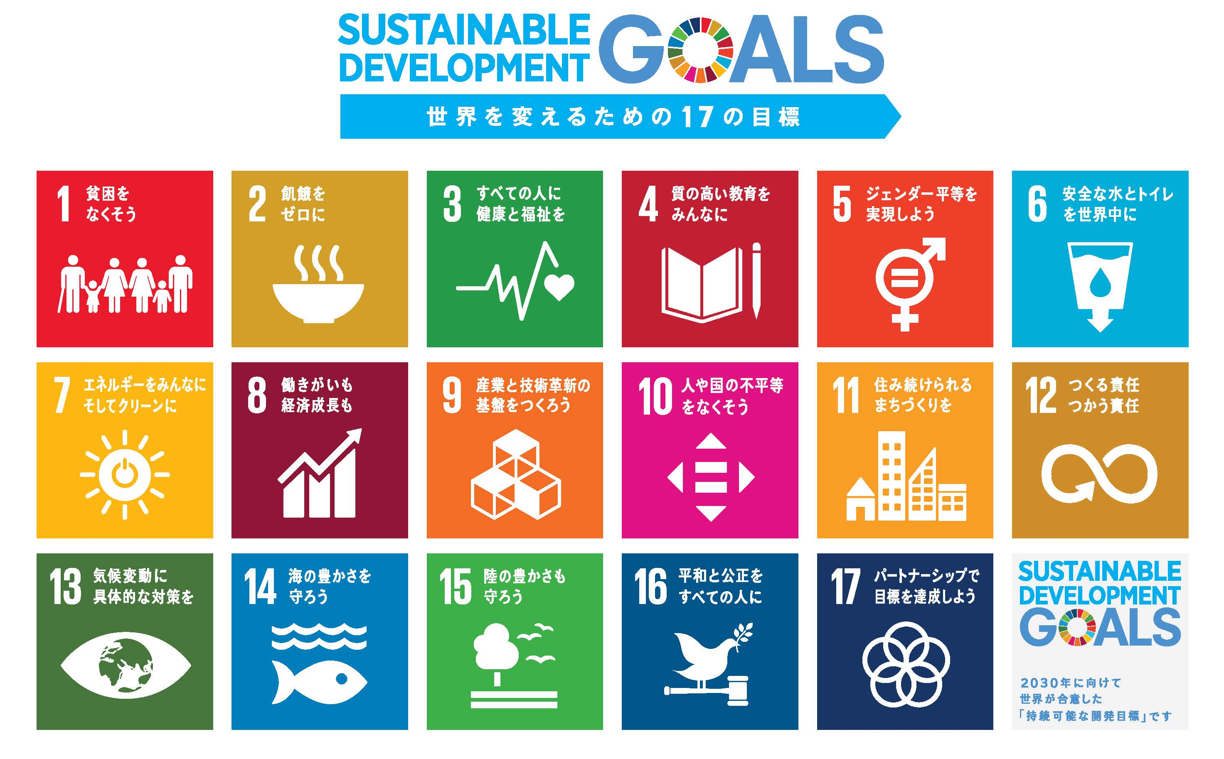

（フリガナ）
チーム名
（フリガナ）
代表者氏名
代表者 所属 | 学部（研究科） 学科（専攻）  年（学生番号： ）
代表者 連絡先 | 電話番号
代表者 連絡先 | E-mail
チームメンバー | 氏名（フリガナ）：  学部（研究科）・学科(専攻)：  学年：  学生番号：  大学名or企業名（学外者のみ）：  チームでの役割：
チームメンバー | 氏名（フリガナ）：  学部（研究科）・学科(専攻)：  学年：  学生番号：  大学名or企業名（学外者のみ）：  チームでの役割：
チームメンバー | 氏名（フリガナ）：  学部（研究科）・学科(専攻)：  学年：  学生番号：  大学名or企業名（学外者のみ）：  チームでの役割：
チームメンバー | 氏名（フリガナ）：  学部（研究科）・学科(専攻)：  学年：  学生番号：  大学名or企業名（学外者のみ）：  チームでの役割：
「ＫＧビジネスプランコンテスト」応募者シート

２０１９年 月 日

「ＫＧビジネスプランコンテスト」事業計画書

社会的課題を解決するためのビジネスプランを募集します。
「ＳＤＧｓ（持続可能な開発目標）」を参考にプランを作成してください。
●活用する技術シーズを選んでください。（選択欄に○を付けてください）
 | 提供機関 | 技術シーズ | 選択欄
① | 国立研究開発法人  情報通信研究機構  (NICT) | 超小型原子時計：  「米一粒の大きさの原子時計、どんなものにも正確な時計が入る！？」
② | 国立研究開発法人  情報通信研究機構  (NICT) | 電波を用いた海中ワイヤレス：  「海中での電波伝搬を測定するための技術や測定装置」
③ | 国立研究開発法人  情報通信研究機構  (NICT) | ワイヤレスグリッドの研究開発：  「モノたちだって通信したい！」～IoT時代の無線通信技術～
④ | （株）イトーキ | オフィスログ・キャンパスログ：  オフィスやキャンパスでセンシングした、ワーカーや学生の『行動データ』、そして、 オフィスやキャンパスの『環境データ』や、ワーカーや学生の『パーソナルデータ』をかけ合わせた指標を利活用した新しいサービス
⑤ | 関西学院大学  理工学部人間システム工学科  山本倫也研究室 | 視線計測：  「人がどこを見ているか」を調べることができ  る技術
⑥ | 自由応募型 | 社会課題を解決するプランを自由に作成
※協力機関から提供された技術シーズを使った応募プランに関する知的財産権について、応募者は応募時点で主催者(技術シーズを提供する機関を含む)への譲渡に合意したものとします。
※ＳＤＧｓ（SUSTAINABLE DEVELOPMENT GOALS：持続可能な開発目標）
2015年9月の国連サミットで採択された「持続可能な開発のための2030アジェンダ」にて記載された2016年から2030年までの国際目標です。持続可能な世界を実現するための17のゴール・169のターゲットから構成され，地球上の誰一人として取り残さない（leave no one behind）ことを誓っています。（外務省ホームページより抜粋）

●本様式に従って事業計画を記載してください。（以降のページについて、ページ数は
Ａ４サイズ・８ページ以内としてください）
ただし、以下の要件を満たす場合のみ、別様式（パワーポイント等）での提出を可とします。なお、スライド数は８スライドを上限としてください。
① 本様式で求める記載項目が、もれなく記載されていること
② 視覚的な表現のみではなく、訴求項目について文章で説明されていること
あなたが着目した社会課題
キーワード、または１文で記載してください。

その社会課題はＳＤＧｓ「世界を変えるための１７の目標」のうち、どの目標につながるか
次のうち、該当する目標を選択し、チェック（☑）してください。（複数選択可）
【ＳＤＧｓ『世界を変えるための１７の目標』】
□ １.貧困をなくそう
□ ２.飢餓をゼロに
□ ３.すべての人に健康と福祉を
□ ４.質の高い教育をみんなに
□ ５.ジェンダー平等を実現しよう
□ ６.安全な水とトイレを世界中に
□ ７.エネルギーをみんなにそしてクリーンに
□ ８.働きがいも経済成長も
□ ９.産業と技術革新の基盤をつくろう
□ 10.人や国の不平等をなくそう
□ 11.住み続けられるまちづくりを
□ 12.つくる責任つかう責任
□ 13.気候変動に具体的な対策を
□ 14.海の豊かさを守ろう
□ 15.陸の豊かさも守ろう
□ 16.平和と公正をすべての人に
□ 17.パートナーシップで目標を達成しよう

※各目標の詳細については、国際連合広報センターホームページ
（https://www.unic.or.jp/news_press/features_backgrounders/31737/）参照してください。

プラン名称

プラン概要（コンセプト）
誰の、どんな課題を解決するか、１００文字程度で記載してください。

プランの全体像
解決方法やお金の流れなど、プランの全体像を記載してください。技術シーズや解決する仕組みなどをどのように活用するかを明確にしてください。（必要に応じて図
表等を記載してください）

プランに取り組む理由
あなたのチームがなぜこの事業に取り組むのかを記載してください。
（自分自身の経験から課題認識を感じたため事業を実現したい、など）

プランの新規性、独創性
新規性（既存の類似商品・技術等にはない特徴・違い等）や、独創性（既存ビジネスとどのような仕組みで差別化・優位性があるのか等）について具体的に記載してください。
[ポイント]
- 具体的な競合企業、類似商品・技術等を調査した上で、本プランとの比較を記載。

プランのターゲットと市場
対象とする顧客ニーズ、及び市場の見通し（規模、成長性）について記載してください。

プランの検証について
考えたサービス・商品（プロトタイプ）の検証結果（顧客の声や継続率、成長率など）があれば記載してください。まだ仮説の段階の場合は進捗状況や今後の予定を記載してください。
※プロトタイプ等があれば、写真を貼付しても構いません。

現状の問題点
プランの実現に向けた現状の問題点を記載してください。

外部連携ネットワーク（該当する場合のみ記載してください）
プランの実現に向けて将来的に連携すべき（既に連携している）外部の機関、及びそれぞれの役割分担について記載してください。

収支計画
売上高や収益の見通しについて、可能な限り根拠（販売単価、数量 等）を示して記載してください。

可能な範囲で、数値計画を記載してください。
 |  | 創業期 | ２年目 | ３年目 | ５年目 | １０年目
売 上 高
- 売上原価
売上総利益
- 販売・管理費
（ 内 訳 ）
営業利益
※販売・管理費の内訳は、人件費や広告宣伝費等について記載してください。
※より詳細な事業計画を作成している場合は別紙として添付してください。

その他付記事項
プランの内容等について、補足するところがあれば記載してください。
（応募にあたっての動機、意気込み、アピールポイントなどでも可）

